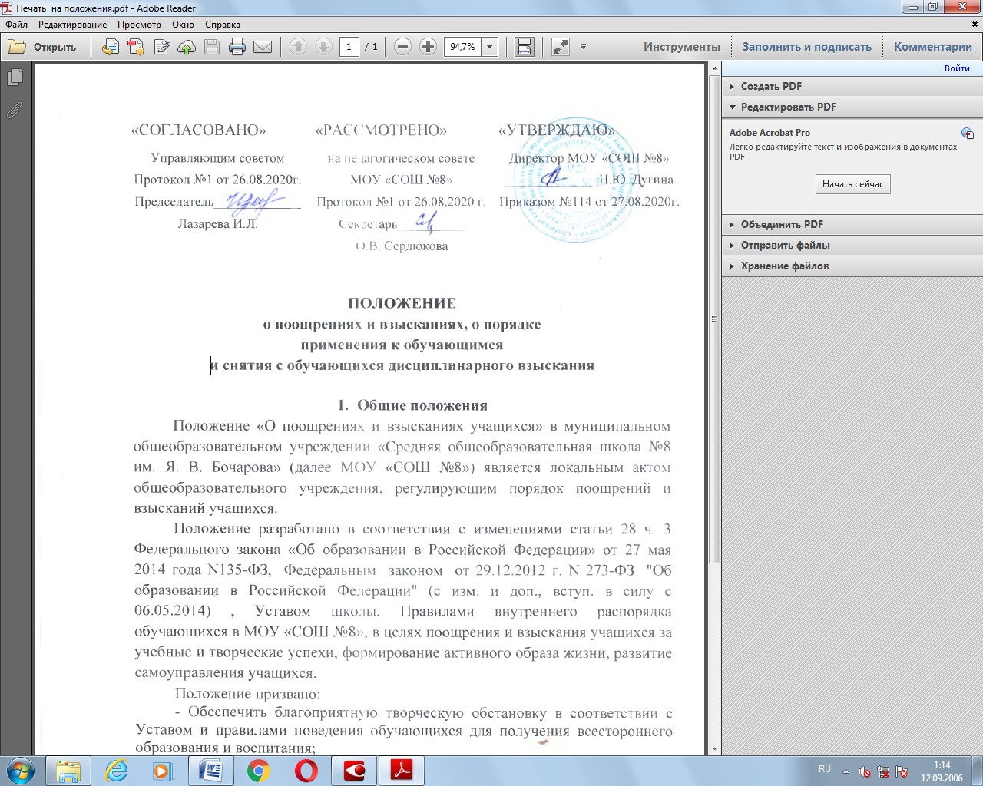

**ПОЛОЖЕНИЕ**

**об Управляющем совете «МОУ СОШ №8»**

**I. Общие положения**

1.1. Управляющий совет  (далее - "Совет")  Муниципального общеобразовательного учреждения средней общеобразовательной школы №8 им. Я. В. Бочарова» (далее - "Школа") является коллегиальным органом управления Школы, реализующим принцип демократического, государственно-общественного  характера управления образованием.

1.2. Совет осуществляет свою деятельность в соответствии с законами и иными нормативными правовыми актами Российской Федерации, субъекта РФ, Уставом школы, иными локальными нормативными актами школы.

1.3. Деятельность членов Совета основывается на принципах добровольности участия в его работе, коллегиальности принятия решений, гласности.

1.4. Члены Совета осуществляют свою работу в управляющем совете на общественных началах.

**II. Структура и численность управляющего совета**

2.1. Совет состоит из следующих категорий участников образовательного процесса:

- представителей родителей (законных представителей) учащихся всех ступеней общего образования – 3 человека;

- учащихся второй и третьей ступени общего образования  - 3 человека;

- работников Школы  (в том числе руководителя Школы) – 3 человека;

-представитель учредителя – 1 человек;

- представители общественности – 2 человека (из числа лиц, окончивших учреждение, работодателей или их представителей, прямо или косвенно заинтересованных в деятельности учреждения или в социальном развитии территории, на которой оно расположено; граждан, известных своей культурной, научной, общественной, в том числе благотворительной, деятельностью; иных представителей общественности и юридических лиц) .

2.2.Общая численность Совета определяется (Уставом школы и состоит из 12 членов.

Общее количество членов Совета,  избираемых из числа родителей (законных представителей) учащихся, не может быть меньше 1/3 и больше 1/2 общего числа членов Совета.

Количество членов Совета  из числа работников Школы не может превышать 1/4 общего числа членов Совета. При этом не менее чем 2/3 из них должны являться педагогическими работниками школы. Руководитель школы входит в состав Совета по должности.

Представители учащихся избираются в Совет по одному из  каждой  параллели второй и третьей ступени общего образования.

**III. Порядок формирования управляющего совета**

3.1. Члены управляющего совета из числа родителей (законных представителей) избираются представителями родителей обучающихся избранными на классных родительских собраниях всех ступеней общего образования, путем принятия решения простым большинством голосов.

3.2. Члены управляющего совета из числа работников избираются общим собранием трудового коллектива.

3.3. Представители обучающихся избираются в совет по одному из второй и третьей ступени обучения на заседании Совета Старшеклассников.

3.4. Представитель учредителя (1 человек) назначается в совет учреждения учредителем или уполномоченным им органом.

3.5. Представитель общественности (2 человека) представляется в совет любым лицом или через самовыдвижение.  
Учредитель, вправе направить наблюдателей для контроля за соблюдением сроков и процедур выборов управляющего совета.  
3.6. Члены совета избираются сроком на три года, за исключением членов совета из числа обучающихся, которые избираются сроком на год. Процедура выборов для каждой категории членов совета осуществляется в соответствии с Положением о порядке выборов членов управляющего совета школы.  
3.7. Директор школы входит в состав совета по должности как представитель администрации.  
3.7. В состав управляющего совета может быть делегирован представитель Учредителя.

**IV. Компетенция управляющего совета**

4.1. Совет вправе принимать решения по вопросам, отнесенным к его компетенции нормативными правовыми актами Российской Федерации, органов местного самоуправления, уставом школы, иными локальными нормативными актами школы. При определении компетенции Совета следует учитывать, что деятельность Совета направлена на решение следующих задач:

- определение основных направлений развития школы;

- участие в определении компонента  школы в составе реализуемого государственного стандарта общего образования и иных значимых составляющих образовательного процесса в целом (профили обучения, система оценки знаний обучающихся и другие);

- содействие созданию в  школе  оптимальных условий и форм организации образовательного процесса;

- финансово-экономическое содействие работе  школы за счет рационального использования выделяемых учреждению бюджетных средств, доходов от собственной, приносящей доход деятельности и привлечения средств из внебюджетных источников;

- обеспечение прозрачности привлекаемых и расходуемых финансовых и материальных средств;

- участие в формировании единоличного органа управления  школой и осуществление контроля за его деятельностью;

- контроль за качеством и безопасностью условий обучения и воспитания в школе.

4.2. Совет школы:

* согласовывает режим занятий учащихся, программу развития школы;
* участвует в разработке и согласовывает локальные акты школы, устанавливающие виды, размеры, условия и порядок произведения выплат стимулирующего характера работникам школы, показатели и критерии оценки качества и результативности труда работников школы;
* участвует в оценке качества и результативности труда работников школы, распределении выплат стимулирующего характера работникам и согласовывает их распределение в порядке, устанавливаемом локальными актами школы;
* обеспечивает участие представителей общественности:

- в процедурах итоговой аттестации учащихся, в том числе в форме и по технологии ЕГЭ и ОГЭ;

- в процедурах лицензирования школы;

- в процедурах аттестации школы;

- в деятельности аттестационных, аккредитационных, конфликтных и иных комиссий;

- в процедурах проведения контрольных и тестовых работ для учащихся, общественной экспертизы   (экспертиза   соблюдения   прав   участников   образовательного   процесса, экспертиза качества условий организации образовательного процесса в школе, экспертиза инновационных программ);

* участвует в подготовке Публичного (ежегодного) доклада школы.
* согласовывает по представлению руководителя школы (компонент стандарта общего образования, бюджетную заявку,  смету расходования средств, годовой учебный план, режим работы образовательной организации,   введение новых методик образовательного процесса и образовательных технологий);
* рассматривает жалобы и заявления учащихся, родителей (законных представителей) на действие (бездействие) педагогических и административных работников;
* осуществляет контроль за качеством и безопасностью условий обучения, воспитания и труда, принимает меры к их улучшению;
* вносит руководителю школы предложения, в части (материально-технического обеспечения и оснащения образовательного процесса, оборудования помещения,  создания необходимых условий для организации питания и медицинского обслуживания учащихся, мероприятий по охране и укреплению здоровья);
* заслушивает отчет руководителя по итогам учебного и финансового года.

4.3. Деятельность Совета регламентируется Положением об Управляющем совете.

4.4. Заседания Совета школы созываются по мере необходимости, но не реже одного раза в квартал.

4.5. Решения Совета школы принимаются открытым голосованием.

4.6. Решения Совета школы являются правомочными, если на его заседании присутствовало не менее половины от числа членов Совета.

4.7. Решения Совета школы, как правило, принимаются большинством голосов членов совета, присутствующих на заседании, при открытом голосовании, и оформляются протоколом, который подписывается председателем и секретарем Совета школы.

4.8. Решения Совета школы, принятые в пределах его полномочий, являются обязательными для администрации и всех членов коллектива школы.

V. **Порядок организации деятельности управляющего совета**

 5.1. Во главе Управляющего совета школы – председатель, избираемый на первом заседании совета открытым голосованием (1 раз в два года).

На случай отсутствия председателя, Совет, из своего состава, избирает заместителя председателя.

Для организации и координации текущей работы,  ведения протоколов заседаний и иной документации Совета,  избирается секретарь Совета.

Председатель, заместитель председателя и секретарь Совета избираются на первом заседании Совета, которое созывается руководителем школы не позднее чем через месяц после его формирования.

Управляющий совет вправе в любое время переизбрать председателя, заместителя председателя и секретаря  Совета.

5.2. Основные вопросы, касающиеся порядка работы Совета и организации  его деятельности регулируются уставом и иными локальными актами школы.

5.3. В составе Управляющего Совета действует финансово-хозяйственная комиссия, которая избирается на заседании Совета, занимается вопросами поступления и расходования добровольных пожертвований и спонсорских средств.

5.4. При необходимости более подробной регламентации процедурных вопросов, касающихся порядка работы Совета, на одном из первых заседаний разрабатывается и утверждается Регламент работы Совета, который устанавливает:

- периодичность проведения заседаний;

- сроки и порядок оповещения членов Совета о проведении заседаний;

- сроки предоставления членам Совета материалов для работы;

- порядок проведения заседаний;

- определение постоянного места проведения заседаний и работы Совета;

- обязанности председателя и секретаря Совета;

- порядок ведения делопроизводства Совета;

- иные процедурные вопросы.

Регламент Совета должен быть принят не позднее, чем на втором его заседании.

5.5. Организационной формой работы Совета являются заседания, которые проводятся по мере необходимости, но не реже одного раза в квартал.

Внеочередные заседания Совета проводятся:

- по инициативе председателя Совета;

- по требованию руководителя школы;

- по требованию представителя учредителя;

- по заявлению членов Совета, подписанному ¼ или более частями членов от списочного состава Совета.

5.6. В целях подготовки заседаний Совета и выработки проектов постановлений, председатель вправе запрашивать у руководителя  школы необходимые документы, данные и иные материалы. В этих же целях Совет может создавать постоянные и временные комиссии.

Совет назначает из числа членов Совета  председателя комиссии и утверждает ее персональный состав. Предложения комиссии носят рекомендательный характер.

5.7. Заседания Совета являются правомочными, если в них принимают участие не менее половины от общего (с учетом кооптированных) числа членов  Совета.

Установлен перечень вопросов, рассмотрение которых на заседании Совета проводится в отсутствие несовершеннолетних членов Совета.

К таким вопросам относятся:

- согласование локальных актов школы, устанавливающих виды, размеры, условия и порядок произведения выплат стимулирующего характера работникам школы, показатели и критерии оценки качества и результативности труда работников школы;

- согласование, по представлению руководителя школы, распределения выплат стимулирующего характера работникам (если локальными актами школы данный вопрос отнесен к компетенции Совета);

- рассмотрение жалоб и заявлений учащихся, родителей (законных представителей) на действия (бездействие) педагогических и административных работников школы и т.п.

В этом случае заседания Совета являются правомочными, если в них принимают участие не менее половины от общего (с учетом кооптированных) числа членов  Совета, за вычетом несовершеннолетних членов Совета.

5.8. В случае, когда количество членов Совета становится менее половины количества, предусмотренного уставом или иным локальным актом школы, оставшиеся члены Совета должны принять решение о проведении довыборов членов Совета. Новые члены Совета  должны быть избраны в течение одного месяца со дня выбытия из Совета предыдущих членов (время каникул в этот период не включается).

 До проведения довыборов оставшиеся члены Совета не вправе принимать  никаких решений, кроме решения о проведении таких довыборов.

5.9. Учредитель  школы вправе распустить Совет, если он не проводит своих заседаний в течение полугода или систематически принимает решения, противоречащие законодательству.

В новом составе Совет образуется в течение трех месяцев со дня издания учредителем акта о роспуске Совета (время каникул в этот период не включается).

5.10. Член Совета может быть выведен из его состава по решению Совета в случае пропуска более двух заседаний Совета подряд без уважительной причины.

В случае если учащийся выбывает из школы, полномочия члена Совета - родителя (законного представителя) этого учащегося автоматически прекращаются.

Член Совета выводится из его состава в следующих случаях:

-  по его желанию, выраженному в письменной форме;

- при увольнении с работы руководителя школы,  или увольнении работника школы, избранного членом Совета;

- в связи с окончанием  школы или отчислением (переводом) учащегося, представляющего в Совете учащихся ступени среднего (полного) общего образования;

-  в случае совершения аморального проступка, несовместимого с выполнением воспитательных функций, а также за применение действий, связанных с физическим и/или психическим насилием над личностью учащихся;

- в случае совершения противоправных действий, несовместимых  с  членством в Совете школы;

- при выявлении следующих обстоятельств, препятствующих участию  в работе Совета: лишение родительских прав, судебный запрет заниматься педагогической и иной деятельностью, связанной с работой с детьми, признание по решению суда недееспособным, наличие неснятой или непогашенной судимости за совершение  умышленного тяжкого или особо тяжкого уголовного преступления.

После вывода из состава Совета его члена Совет принимает меры для замещения выведенного члена в общем порядке.

5.11.  Лицо, не являющееся членом Совета, но желающее принять участие в его работе, может быть приглашено на заседание, если против этого не возражает более половины членов Совета, присутствующих на заседании. Указанным лицам предоставляется в заседании Совета право совещательного голоса.

Решения о приглашении к участию в заседаниях Совета лиц, не являющихся его членами, необходимо принимать заблаговременно.

5.12. Решения Совета принимаются простым большинством голосов от числа присутствующих на заседании и имеющих право голоса.

При равном количестве голосов решающим является голос председателя Совета.

5.13. Заседания Совета и финансово-хозяйственной комиссии оформляются протоколом. Протоколы подписываются председателем и секретарем и направляются учредителю.

5.14.  В случае отсутствия необходимого решения Совета по вопросу, входящему в его компетенцию в установленные сроки, руководитель вправе самостоятельно принять решение по данному вопросу.

5.15. Члены Совета несут ответственность в соответствии с действующим законодательством Российской Федерации.